后危机时代经济新思维2

房价真的会永不下跌吗？
低通胀就能保证经济的持续繁荣吗？
新经济的下一个制高点在哪里？
华尔街资深经济学家、与格林斯潘共事过的内阁经济学家告诉你
未来经济新模式
熊彼特、明斯基模式下的未来经济增长之道

《资本主义的代价》
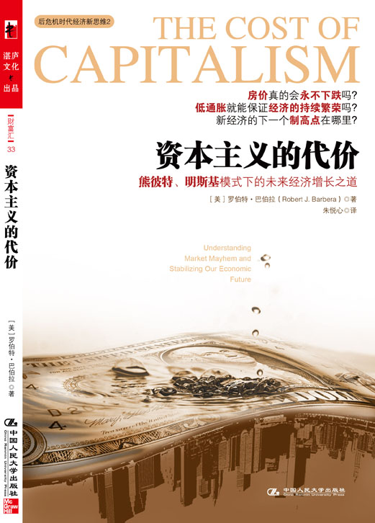
书名：资本主义的代价
书系：财富汇33
书号： 978-7-300-11636-5
著译者：【美】罗伯特·巴伯拉（Robert J. Barbera）著
朱悦心 译
责任编辑：董寰 周裕
开本：16开 页数：192页 纸张：12印张，轻型纸
出版时间：2010.1
定价：32.00
出版社：中国人民大学出版社

◎ 读者定位
普通读者，经济学爱好者，普通投资者，金融研究人员。

◎ 作者简介

罗伯特·J·巴巴拉
- 华尔街著名经济学家，美国最大的纺织集团ITG集团副总裁兼首席经济学家，从业26年，在业界享有盛名。
- 曾任美国参议员保罗·桑格斯（Paul Tsongas）的内阁经济学家，美国国会预算办公室经济学家。
- 经常坐客美国CNBC电视台，并定期在《纽约时报》与《华尔街日报》上发表文章。
- 美国约翰·霍普金斯大学经济系特等校友，近五年来他一直在霍普金斯大学教授宏观经济学课程。

◎ 内容简介

华尔街著名经济学家罗伯特·巴伯拉在本书中对今天愈演愈烈的金融危机做出了极为详尽的诠释与独到精辟的分析，并告诉人们如何在不伤及产业创新与经济增长的情况下，有效应对由市场经济内生性缺陷所导致的、周期性爆发的经济动荡。作者提出了一套全新的经济分析模式，既包含熊彼得“创造性毁灭”的思想，又融合了明斯基“金融不稳定假说”的智慧。

◎ 名人推荐
这是一本大师级的作品。很久以前巴巴拉就告诉我，不知道明斯基，那你就真的是一无所知。本书将引领你走出无知。
保罗·麦凯利，全球最大债券经纪公司太平洋投资管理公司首席投资官

对每一个试图了解今后应当如何决策的人来说，《资本主义的代价》是一本必读之物，也是一本通俗易懂的好书。
杰瑞德·科恩，卡内基·梅隆大学校长
这本书的受众群十分广泛，无论是华尔街投资者，还是经济学与金融学学者，都会对本书充满兴趣。
路易斯·麦凯尼，约翰·霍普金斯大学经济系教授

《资本主义的代价》忠实再现了我父亲——海曼·明斯基的理论与分析。本书非常生动地从一次午餐之后的谈话开始，逐渐切入正题，叙述过程详尽透彻且寓教于乐。
黛安娜·明斯基，巴德学院艺术史学家

天使明斯基站在他的左肩，各式各样的魔鬼经济学家站在他的右肩，巴巴拉颇具说服力地解释了现代社会与金融危机，我们衷心希望华尔街、商业街、华盛顿以及学术界能接受这些建议。
杰克·瑞夫金，纽伯格·伯曼个人资产管理公司前首席投资官

一部简明生动的杰作！面向真实的市场，而非假设的市场。巴伯拉成功运用熊彼得的“创造性毁灭”与明斯基的“通缩性毁灭”理论，将凯恩斯体系中的“不确定”与“投机”二者融为一体，为我们带来了一顿丰盛的知识盛宴。
詹姆斯·R·施莱辛格，前中情局局长

◎ 编辑推荐
如果有一天房价真的跌了

在美国，有这样一对孪生兄妹。哥哥老老实实、本本分分，用父母的钱交了15%的首付，买了一套小房子，每月还着1 500多元的月供。
妹妹则听取了很多投行朋友的建议——房价会不断涨的，而且有了次级贷款这种“贴心”的全新金融产品，她只需付2%的首付，就可以买到比哥哥大一倍、贵一倍的豪宅了！由于所有人，包括银行都认为经济形势一片大好，并且一直都会这样好下去，所以妹妹这么做着，觉得自己真的就快跻身西海岸富人的行列了。
然而2007年，房地产泡沫破灭了，房价跌了，妹妹破产了，无家可归。哥哥的日子也不好过，因为他的房子不值钱了，卖了也不是，继续供着也不划算……
这是真真切切发生在我们这个星球上的事，它引发了史上最严重的经济危机。
明斯基说：周期性爆发的危机，其实是让自由市场掌控资本所必须付出的代价。
当美国正在遭遇危机的时候，中国经济保持持续增长的迹象似乎让风景这边独好，但我们却发现自己也并不轻松。
房价、通胀压得我们喘不过气来，让我们似乎永远也摆脱不了“蜗居”时代。繁华的背后是一个个忙碌而疲倦的身影，眼巴巴地盼着房价哪一天能跌下来。可是如果有一天房价真的跌了，我们是不是也要遭遇经济危机了呢？如果房价高了不好，低了也不好，那么究竟什么样的经济才是好的经济？
当繁华、狂热、妄想一一退去，危机之后能让我们幸福的新的经济模式又应该是什么呢？
熊彼特说：创造性毁灭是人类进步所必须付出的代价。毁灭，是为了新的创造。

◎ 简要目录
第1部分 繁荣的代价
现代经济循环的重要特征是资产价格上升和盲目信贷引起的流动性过剩。华尔街是资产泡沫持续膨胀的打气筒，加之美联储加息、遏制通货膨胀的政策，最终引发了经济衰退。
- 明斯基模式才能拯救未来
- 盛衰循环背后的“黑手”
- 海尔和汉娜的豪宅之梦
- 虚幻世界的理性居民
- 熊彼特与“创造性毁灭”
- 货币政策：人之过还是模式之错

第2部分 曾经的美好时光：1985-2006 80
1985-2006年这两个十年，美国的通胀率、失业率以及工业产值增长都显得非常温和。经济学家把这段时期称为“大平稳”，而华尔街称之为“金发女孩经济”，意思是不愠不火，平和完美——这通常被认为是美国货币政策的胜利。
第7章 “金发女孩时代” 81
第8章 东亚奇迹之海市蜃楼 91
第9章 世纪之交的美丽新世界 101

第3部分 新的现实：2007-2008 113
正因为美联储把工作重心全都放在了对工资和物价的控制上，才使得华尔街借机翻云覆雨，利用减息周期推动资产价格上涨，制造更为严重的过剩。
第10章 冒险的代价实在太低 114
第11章 真正的债主是中国 126
第12章 大平稳时代的终结 134

第4部分 为21世纪重塑经济学理论 142
20年来自由市场体系在世界范围内的成功普及，使得主流政策制定者和学术界的经济学家们拒绝承认一条已被验证了几个世纪的真理：非理性投资与鲁莽的金融决策是整个世界经济衰退的原动力。
第13章 主流经济学家集体失语 143
第14章 熊彼特、明斯基——不应被忽视的两位大师 158
第15章 自由市场仍是上上之选 181

附录 一个经济学人的职业生涯 170
译者后记

◎ 建议上架
金融投资 / 经济形势

